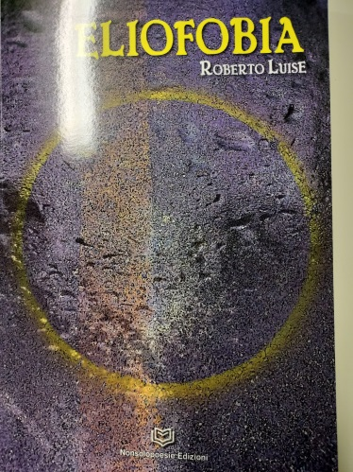
ELIOFOBIA
DI ROBERTO LUISE

Eliofobia è il fedele, impossibile e dettagliato resoconto di ciò che non essendo percepibile in alcun modo dai sensi né afferrabile dall’intelletto e tantomeno esperibile dal cuore, non è comunicabile. Eliofobia quindi, come la difficoltà a guardare la luce, di essere esposti ai raggi solari, non solo un modo di rapportarsi al mondo, ma una metafora di vita, la paura di esporsi alla luce induce l’autore a guardarsi dentro attimgendo le risorse

